Молочний Шлях
Молочний Шлях ― назва зоряної системи, до якої входить Сонце, або інакше ― наша Галактика (з великої літери). Ще Молочний Шлях ― відносно яскрава сріблясто-біла смуга на зоряному небі Землі. Як з’ясували астрономи, ця смуга є проекцією на небесну сферу диска нашої Галактики.
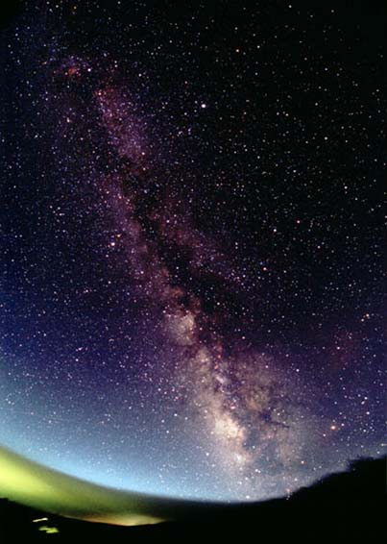
Молочний Шлях на зоряному небі
Біло-срібляста смуга на зоряному небі Землі — Молочний Шлях.
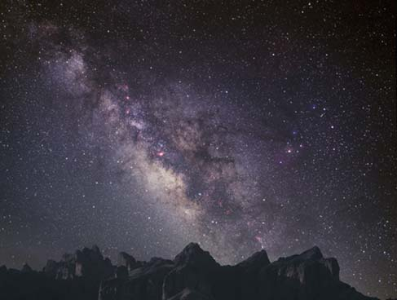
Молочний Шлях на зоряному небі
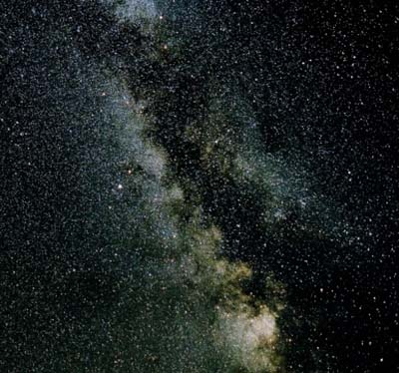
Ділянка Молочного Шляху
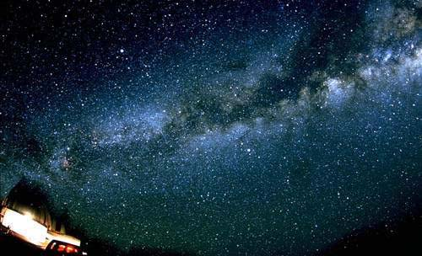
Ділянка Молочного Шляху
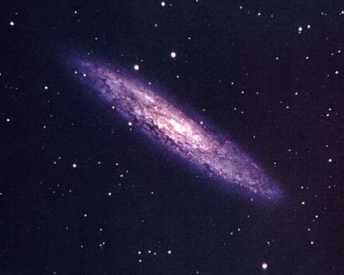
Наша Галактика. Вигляд зі сторони
Такий вигляд мала б наша Галактика, якби ми мали змогу подивитись на неї зі сторони.
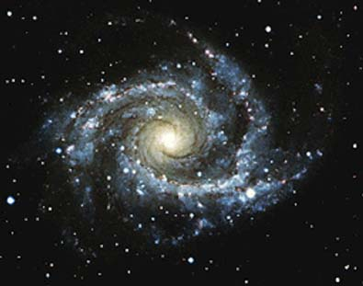
Наша Галактика. Вигляд зі сторони
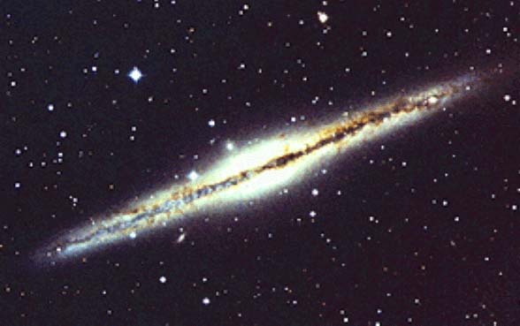
Наша Галактика. Вигляд зі сторони
Такий вигляд мала б наша Галактика, якби ми мали змогу подивитись на неї зі сторони (з ребра).

